Útiskúli – hví tað?

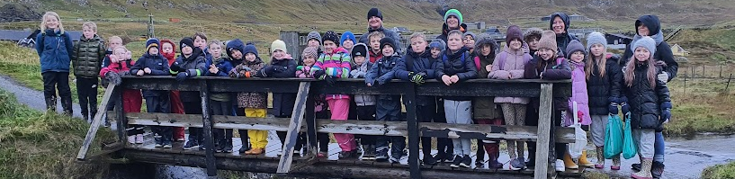

Frísk luft – rørsla – sansaupplivingar – náttúruupplivingar – læra um nærumhvørvið

Grundleggjandi merkir utiskúli, at undirvísingin verður flutt úr skúlastovuni og út um. Tað, sum beinanvegin hendir, er at kropsrørslan økist, tú skalt jú ganga – onkuntið meira, onkuntíð minni, men fyri tað mesta meira. Útiskúlin opnar nógvar møguleikar, m.a. at vitja áhugaverd støð og ikki bara at tosa um tey út frá eini mynd ella einum teksti. Útiskúlin gevur eisini møguleika at uppliva nærumhvørvið beinleiðis og ikki bara í gjøgnum bøkur, filmar ella við at hyggja út í gjøgnum vindeyguni í skúlanum. Við tað, at so góðir møguleikar eru at nýta bussleiðina, ber væl til at vitja støð í allari kommununi eisini.

So, nattúran og hagin rundan um býin bíðar bara eftir okkum. Inni í býinum eru eisini nógv støð við náttúru, sum t.d. viðarlundirnar og nógvir kilometrar av lendisgøtum. Vit hava áirnar, sum tað ber til at fylgja úr fjalli til fjøru, t.d. Hoydalsá, Havnará, Rættará og Sandá. Og ikki at gloyma fjøruna, har eru nógv støð líka av Hvítanesi og út í Sandagerð og Argir.

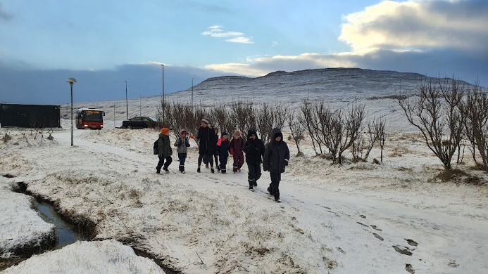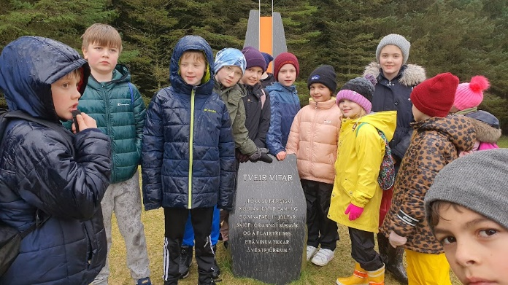

Grundleggjandi er útiskúlaskráin henda:
- til gongu (partvíst í bussi) (30-60 min)
- Virksemi á valdum stað: matpakkin etin, bál, uppgávur, spæl (1-2 tímar)
- til gongu (partvíst í bussi) (30-60 min)
Tilsamans uml. 3,5 tíma t.e. frá kl.10.00 til kl. 13.20

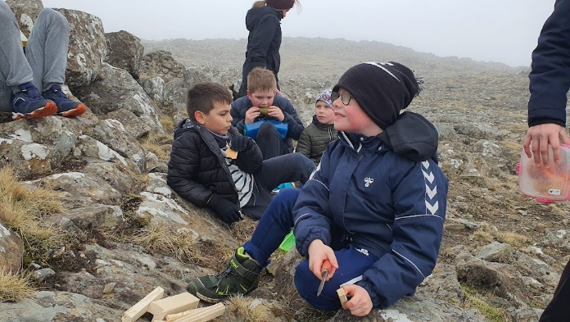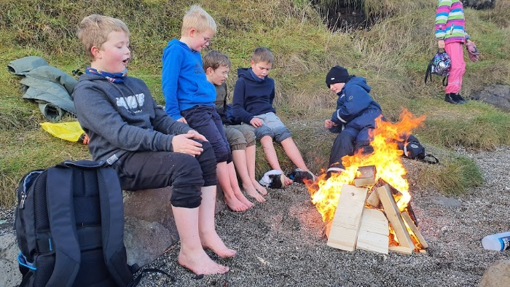

At kynda eitt lítið bál í útiskúlanum er afturvendandi, gevur hita og hugna

Vend
Útiskúlin førir næmingar og lærarar í eina aðra verð og í eitt annað tempo – niður í ferð. Og tað er neyðugt fyri at kunna sansa náttúruna. Tað er ikki vist, at ein skúlaflokkur, sum fyrstu ferð gongur í gjøgnum haga ella fjøru, leggur merki til fuglaljóð, litir, lukt og huglagið/stemningin.

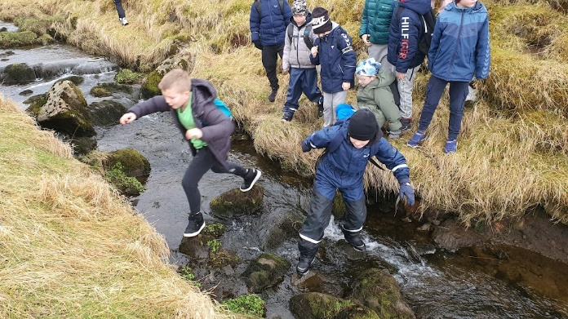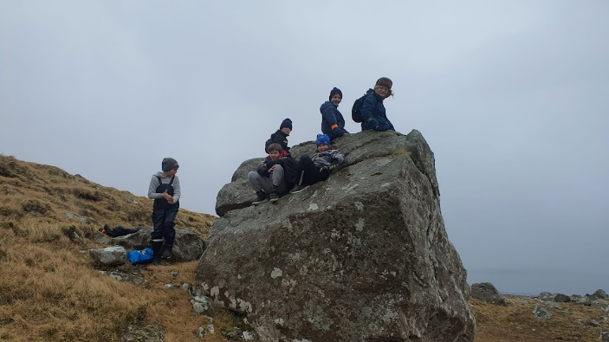

Børn (og vaksin), sum ikki eru von at vera úti i náttúru, kunnu enntá kenna seg illa, tá ið tey kanska óvæntað koma í hana. Summi eru jú heilt fremmandgjørd fyri henni.

Men, tá ið góð náttúruupplivilsi verða endurtikin, verða sansirnir stimbraðir av tí, sum kennist sæst og hoyrist – og tí, sum kann verða luktað og smakkað – sum tilsamans er grundarlagið undir tilvitan og ansi fyri náttúruni.

Og í útiskúlanum nýta næmingar ikki skerm!

Náttúran er ikki bara sólríkir dagar í logn. Náttúran er eisini vindur, regn, mjørki, stormur, kavi, gler og vátaslettingur. Og í Føroyum hava vit nakrar slíkar dagar og skulu vit bara sita inni tá? Sjálvandi ikki, tí «tað er ongantíð veðrið, sum tað er galið við, bara klæðini»

Fyri útiskúla er tað altavgerandi at hava góðar heitar og vatntættar skógvar, handskar/vøttir, jakka og buksur, sum tola vatn og heit klæði innanundir. Verður ov heitt ber altíð til at lata seg eitt sindur úr.

Fyri at útiskúli skal eydnast, er umráðandi at foreldur skilja virðið og týdningin í honum og eru við upp á tað. Við øðrum orðum, at klæðir og annað er í lagi útiskúladagin – og eisini, at tosað verður jaliga um útiskúlan. Barnið fer helst onkuntíð at muta í móti - at tað orkar ikki út í regnið ella vindin í dag – og tá er umráðandi at foreldur gera tað, sum skal til.

